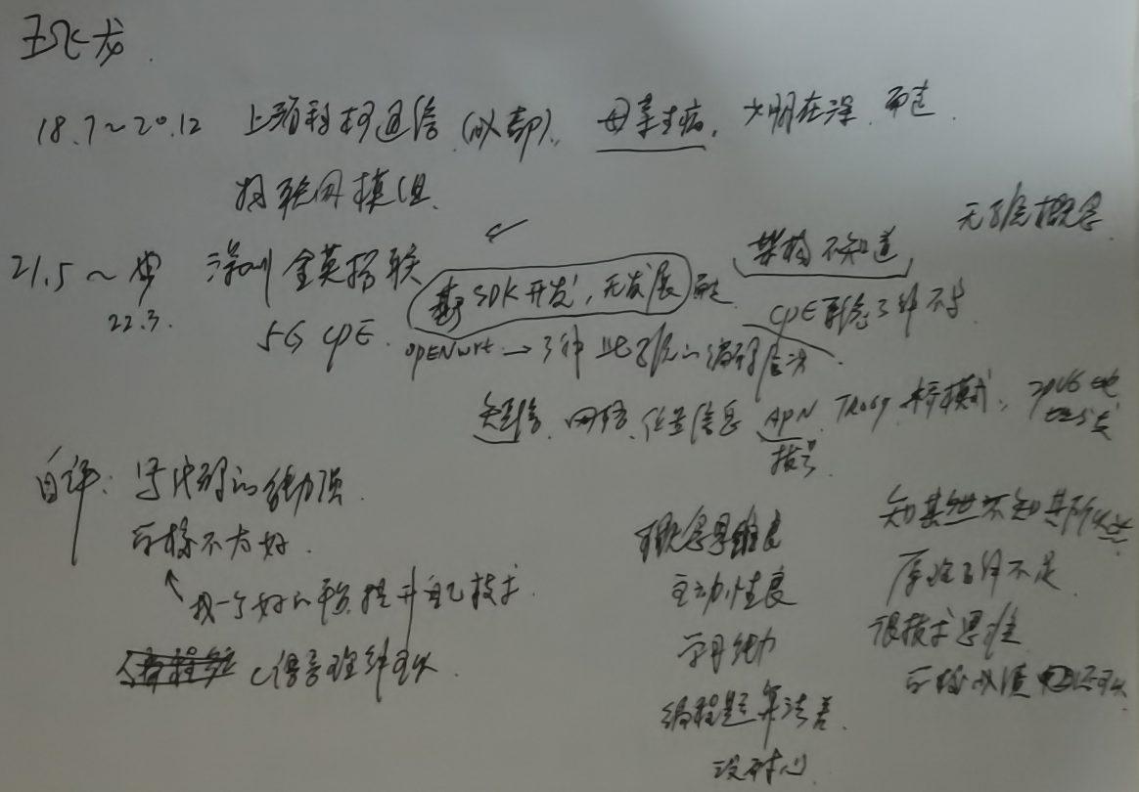
应聘人员登记表

请使用黑色或蓝色中性笔填写
本人承诺以下所填信息均属实,如有虚假,愿承担一切后果，包括公司无条件解除劳动合同。公司不予承担任何责任和经济赔偿。录用前，公司有可能针对以下所填信息进行背景调查，且调查结果将作为录用条件之一。

本人愿意接受调查并签字确认：
招聘渠道 | □网络□51JOB□智联 □内部推荐 □中介或猎头 □其他 |  |  |  |  |  |  |  |  |  |  | 初试日期： |  | 2022.3.10
姓 名 | 王飞龙 |  | 应聘岗位 |  | 嵌入式软件开发工程师 |  | 性 别 |  | 男 |  |  | 工作年限 |  | 3年半
籍 贯 | 贵州兴仁 |  | 目前居住地 |  | 福永宝安 |  | 出生年月 |  | 1997.3.20 |  |  | 婚姻状况 |  | 未婚
最高学历 | 统招本科 |  | 毕业院校 |  | 黔南民族师范学院 |  | 所学专业 |  | 电子信息工程 |  |  | 年 龄 |  | 24
联系电话 | 19828946406 |  | 邮箱 |  | 1438262313@qq.com |  | 最后一家工作单位年薪 |  | 深圳市金英拓联软件有限公司 |  |  | 现期望年薪范围 |  | 30w
教育及主要培训经历
起止时间（年、月） |  |  | 学校名称 |  |  |  | 专业 |  |  |  | 学历/学位 |  |  | 备 注
2014.8-2018.7 |  |  | 黔南民族师范学院 |  |  |  | 电子信息工程 |  |  |  | 全日制本科
工 作 经 历（最近服务过的3家公司）
起、止日期（年、月） |  | 单位名称 |  | 岗 位 |  | 主要工作内容 |  | 离职原因 |  | 证明人（必填） |  |  | 联系方式  （要求填写人力资源部及直接上级办公电话及手机号，必填）
2018.7-  2020.12 |  | 上海移柯通信技术股份有限公司成都分公司 |  | 嵌入式软件开发 |  | 负责应用层软件协议客户端编写 |  | 母亲生病 |  | 张洋浩 |  |  | 18349176630
2021.5-  2022.3 |  | 深圳市金英拓联软件有限公司 |  | 嵌入式软件开发 |  | 负责应用层软件协议客户端编写等 |  | 个人发展 |  | 陈祥勇 |  |  | 13480996160

